安徽工程大学邮箱启用二次认证的操作说明

为了提高个人电子邮箱的安全性，我校电子邮件系统近日启用二次验证和密码重置功能；通过绑定手机号码，为邮箱再添加一道安全防护屏障。用户必须在正确输入密码及手机短信验证码后，才能登录邮箱；即使用户名、密码被盗用，没有手机验证码，也无法登陆。另外，邮箱用户可以通过绑定的手机验证功能重新设置密码。
一、二次认证操作说明
手机绑定操作说明：在邮箱登录页输入用户名密码后，按页面提示操作，完成手机绑定。如下图列：
从校园网首页—校园服务—电子邮箱 进入后：
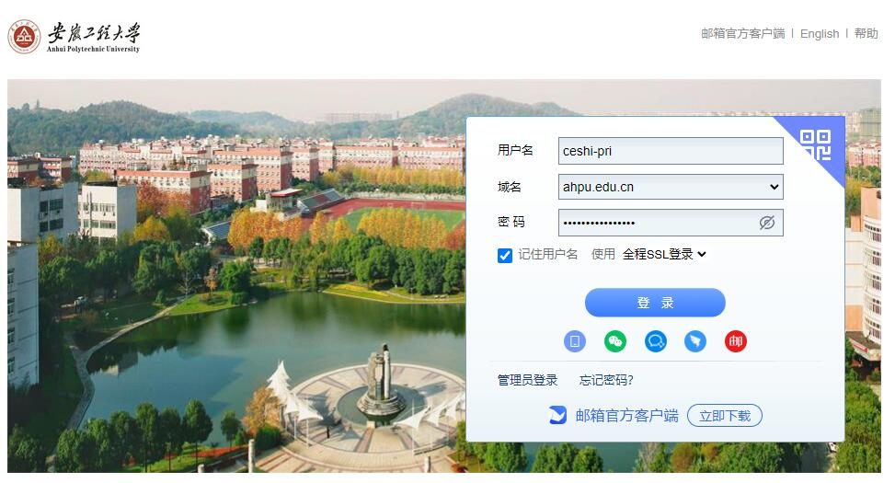
出现开启提示，点击“立即开启”（如果不点击，将无法进入邮箱）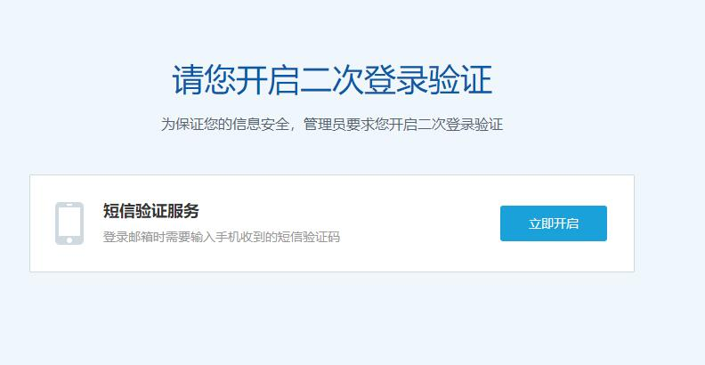
输入将要绑定的手机号码：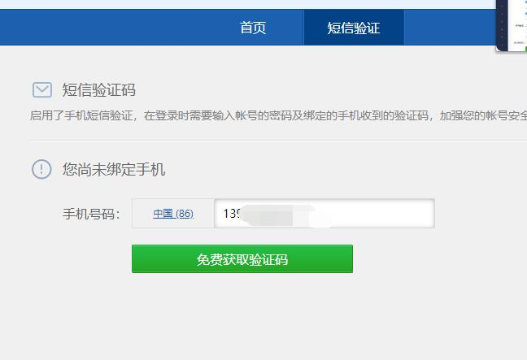
再点击“免费获取验证码”，输入手机收到的验证码后，点击“立即绑定”：
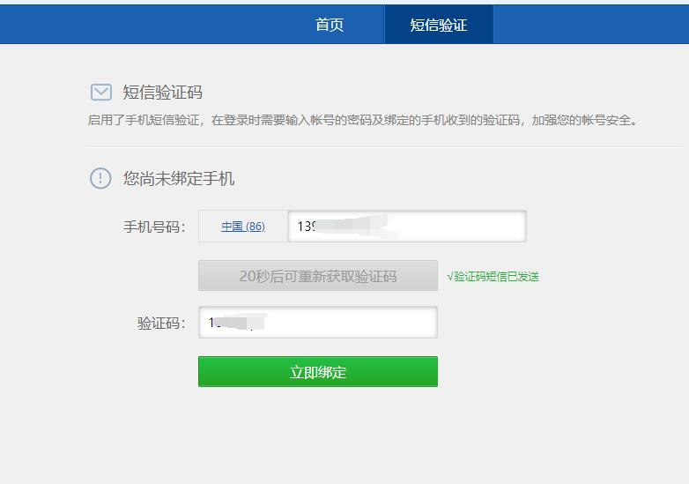
在出现的界面里，选择“马上启用”：
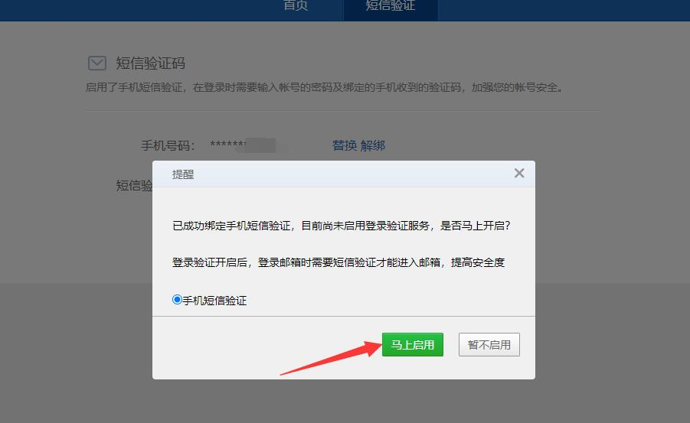
操作完毕。
后面就能正常进入邮箱，不管是以什么方式进入，都会出现下图：
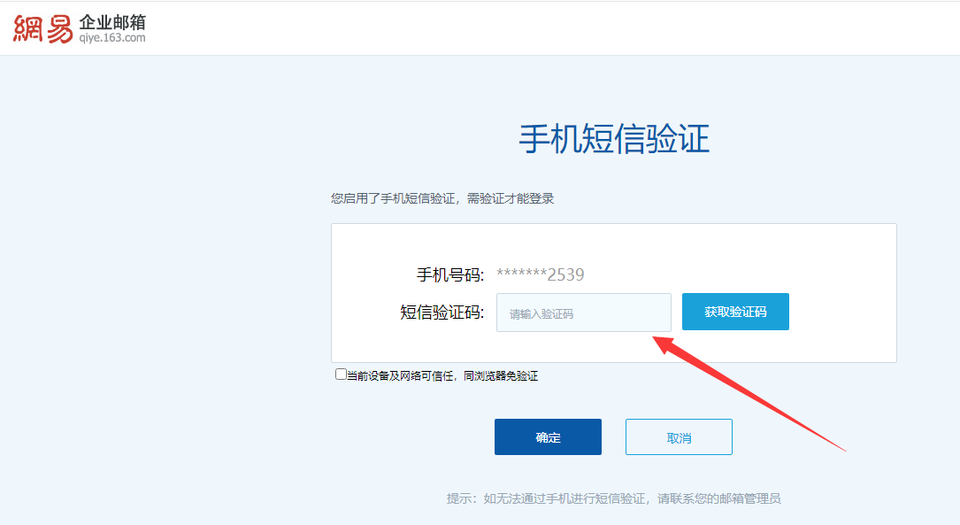
获取验证码，输入即可进入自己的邮箱。
添加了这道安全防护屏障，用户的邮箱安全将大大提升。
二、绑定手机开启二次验证后，凡使用客户端（如Coremail论客、Outlook、Foxmail、企业微信等）登录邮箱的用户，需要设置客户端专用密码。
（一）客户端专用密码生成方法：登陆个人邮箱–点击左下角的设置图标–点击安全设置–点击二次验证设置–点击设置客户端专用密码–点击“+”生成客户端专用密码。
（二）客户端登录密码设置：将第一步生成的客户端专用密码作为登录密码。
三、用绑定的手机号重置密码操作说明
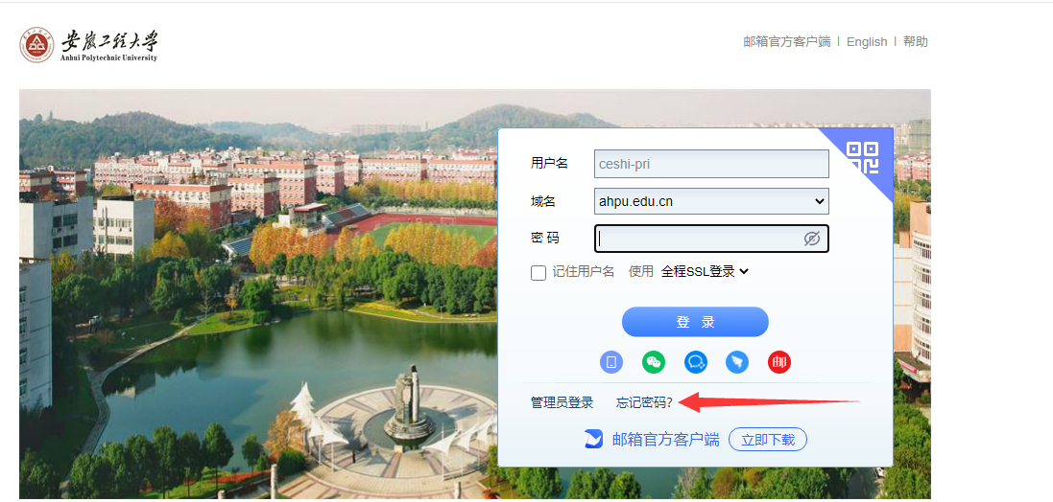
如下图，输入自己的完整的邮箱账号，拖动验证图形码到合适位置：
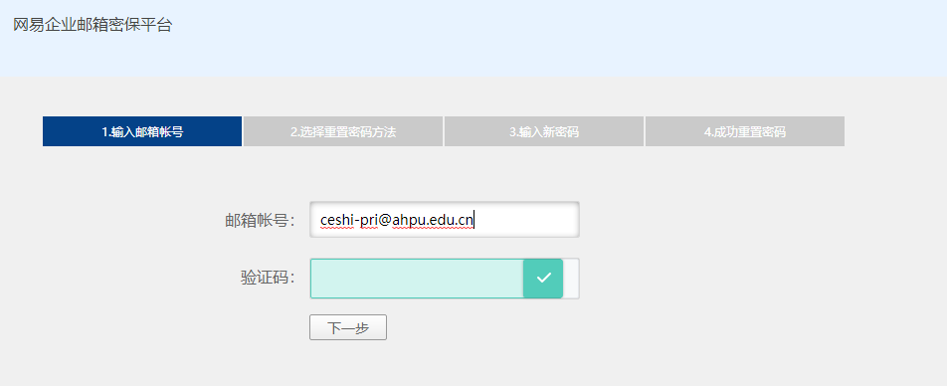
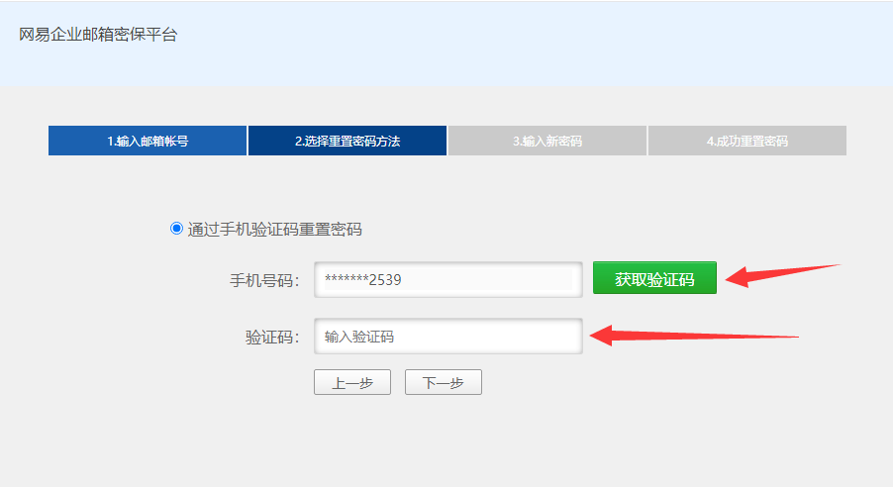
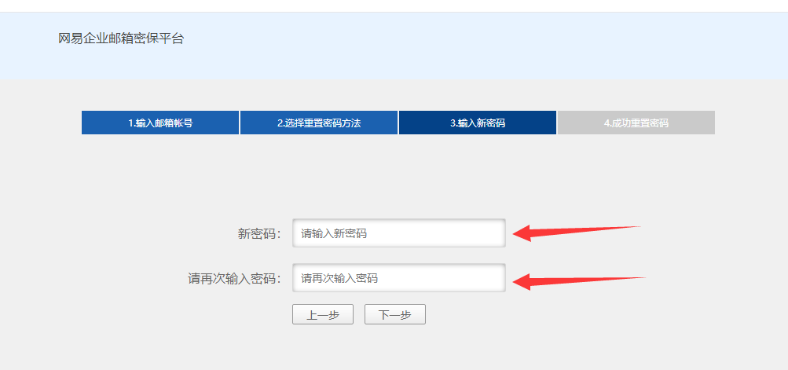
邮箱密码重置成功！
